Inúmeros experimentos são capazes de comprovar o caráter ondulatório de partículas tidas como clássicas até o início do século passado, como elétrons, prótons e nêutrons. Atualmente, até mesmo em moléculas grandes, como o fulereno, mostrada na figura, (composto de 60 átomos de carbono), já é possível verificar comportamentos de caráter ondulatório.

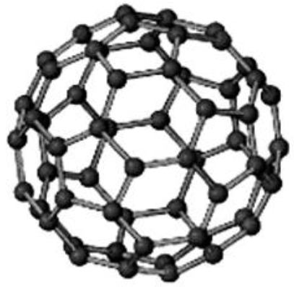

Fonte: PEREIRA, J. A. M. Fulerenos: uma breve revisão. Exacta, São Paulo, v. 10, n. 2, p. 269-280, 2012.   
Disponível em <http://www.redalyc.org/pdf/810/81024617010.pdf>. Acesso em 18 mar. 2016.

Dentre os experimentos capazes de mostrar tanto o caráter ondulatório como o caráter corpuscular de partículas quânticas, dependendo da configuração, pode-se citar o experimento de dupla fenda. No caso deste experimento, assinale a opção que apresenta os resultados corretos, respectivamente, para o experimento feito com um grande feixe de elétrons e para o experimento feito com um elétron que é enviado apenas após a detecção do elétron anterior, depois de um longo período de exposição.

a)

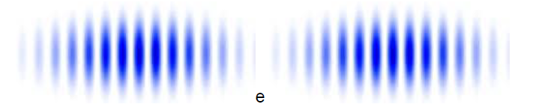

b)

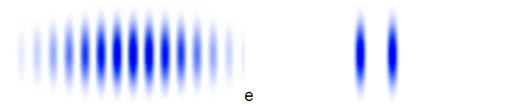

c)

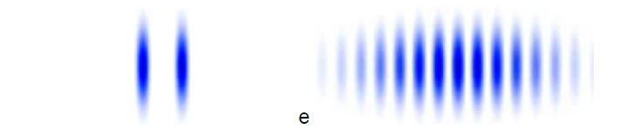

d)



e)

